软件开发综合实践
平时大作业二
姓名：________________ 学号：________________

一、JavaScript数据与函数
1. 数据设计说明：作品使用了哪些数组、对象或JSON数据，为什么这样组织。
答：本报告对应作业4—5。代码仓库：https://github.com/Mr-Gexiang/a10016-frontend-practice。
代码目录：https://github.com/Mr-Gexiang/a10016-frontend-practice/tree/main/04-javascript
代码目录：https://github.com/Mr-Gexiang/a10016-frontend-practice/tree/main/05-dom
成绩与房间统计均用对象数组：每个对象记录一条成绩或一间房的字段，便于filter清洗、map转换及reduce汇总。预约用{id,nickname,room,date,slot}对象数组；存储时JSON.stringify，恢复时JSON.parse，并校验数组及字段。
2. 核心函数清单：列出主要函数的名称、参数、返回值和功能，每个函数附一段代码和说明。
答：以下五个函数为当前源码中的实际实现。前三个负责解析、清洗与统计，后两个负责查询和保存；代码按表中顺序列出。saveReservations使用当前reservations数组、存储键及提示函数。
函数 | 参数与含义 | 返回值 | 功能与代码思路
parseRoomInput(text) | text：用户输入的JSON字符串。 | 解析后的数组；空输入/JSON或外层格式错误抛出Error。 | 先检查空输入，再解析JSON并验证最外层为数组。
cleanRoomData(records) | records：待校验的房间数组。 | {valid,invalid}：有效记录与错误原因。 | map附加逐条校验结果，filter分离有效与非法记录。
summarizeRooms(records) | records：已清洗的房间数组。 | 总容量、总占用、占用率、逐房结果、高占用名单。 | reduce求总量，map计算各房余量与占用率，filter提取≥80%名单。
filterReservations(records,query,room) | records：预约数组；query：关键词；room：房间值或all。 | 同时满足两类条件的新数组。 | 统一关键词大小写，房间条件与任一字段关键词条件相与。
saveReservations() | 无形参；读取当前reservations。 | 保存成功true，失败false。 | 数组序列化写入localStorage，失败时显示保存提示。
// 04-javascript/occupancy.js：parseRoomInput
function parseRoomInput(text) {
if (!text.trim()) throw new Error("请输入 JSON 数组；没有记录时可以输入 []。");
let records;
try { records = JSON.parse(text); } catch { throw new Error("JSON 格式错误，请检查引号、逗号和括号。"); }
if (!Array.isArray(records)) throw new Error("数据最外层必须是数组，例如 [{\"room\":\"A101\",\"capacity\":40,\"occupied\":20}]。");
return records;
}

// 04-javascript/occupancy.js：cleanRoomData
function cleanRoomData(records) {
const checked = records.map((record, index) => ({ record, index, error: roomValidationError(record) }));
return {
valid: checked.filter(item => !item.error).map(item => ({ ...item.record, room: item.record.room.trim() })),
invalid: checked.filter(item => item.error).map(item => ({ index: item.index + 1, reason: item.error }))
};
}

// 04-javascript/occupancy.js：summarizeRooms
function summarizeRooms(records) {
const totals = records.reduce((sum, room) => ({ capacity: sum.capacity + room.capacity, occupied: sum.occupied + room.occupied }), { capacity: 0, occupied: 0 });
const rooms = records.map(room => ({ ...room, available: room.capacity - room.occupied, rate: room.occupied / room.capacity * 100 }));
return {
rooms,
totalCapacity: totals.capacity,
totalOccupied: totals.occupied,
overallRate: totals.capacity ? totals.occupied / totals.capacity * 100 : null,
busyRooms: rooms.filter(room => room.rate >= 80).map(room => room.room)
};
}

// 05-dom/reservations.js：filterReservations
function filterReservations(records, query, room) {
const keyword = query.trim().toLowerCase();
return records.filter(record => (room === "all" || record.room === room) && [record.nickname, record.room, record.date, record.slot].some(value => value.toLowerCase().includes(keyword)));
}

// 05-dom/reservations.js：saveReservations
function saveReservations() {
try { localStorage.setItem(BOOKING_STORAGE_KEY, JSON.stringify(reservations)); return true; }
catch { bookingMessage("记录已更新，但浏览器未允许本地保存，刷新后可能丢失。", true); return false; }
}
3. 运行结果截图：核心数据处理的运行结果（控制台输出或页面展示均可）。
答：房间默认8条有效记录：总座位336、占用226，占用率226÷336×100%=67.26%。非法示例11条中剔除3条，汇总仍为8/336/226。成绩案例7条中保留5条，平均72.20、最高92、平均等级C、不及格2人。
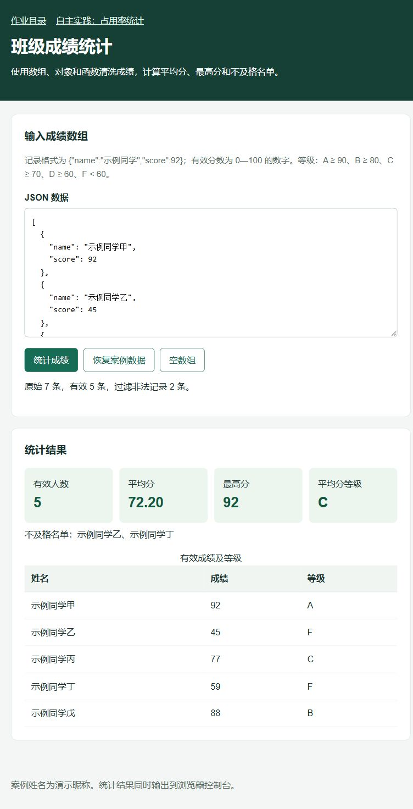
图1 成绩结果：有效5条、平均72.20、最高92、等级C、不及格2人
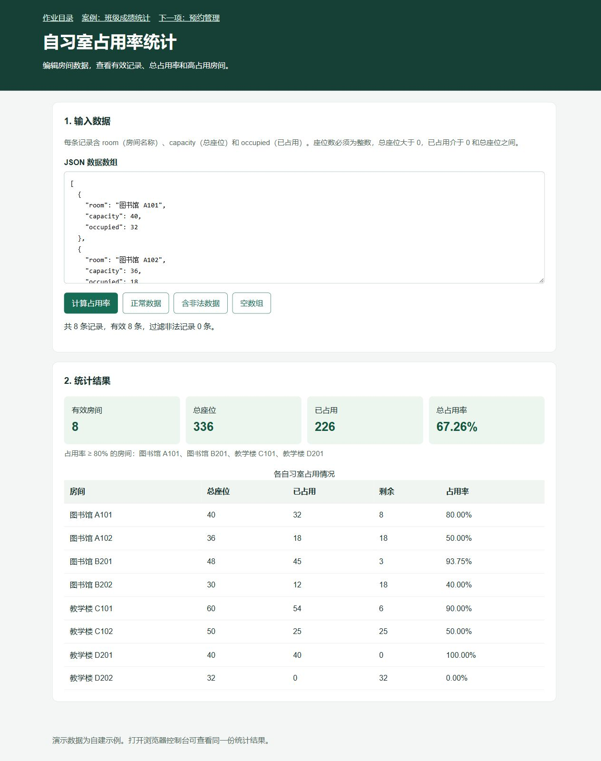
图2 房间数据处理结果：8间、336座、226人、67.26%
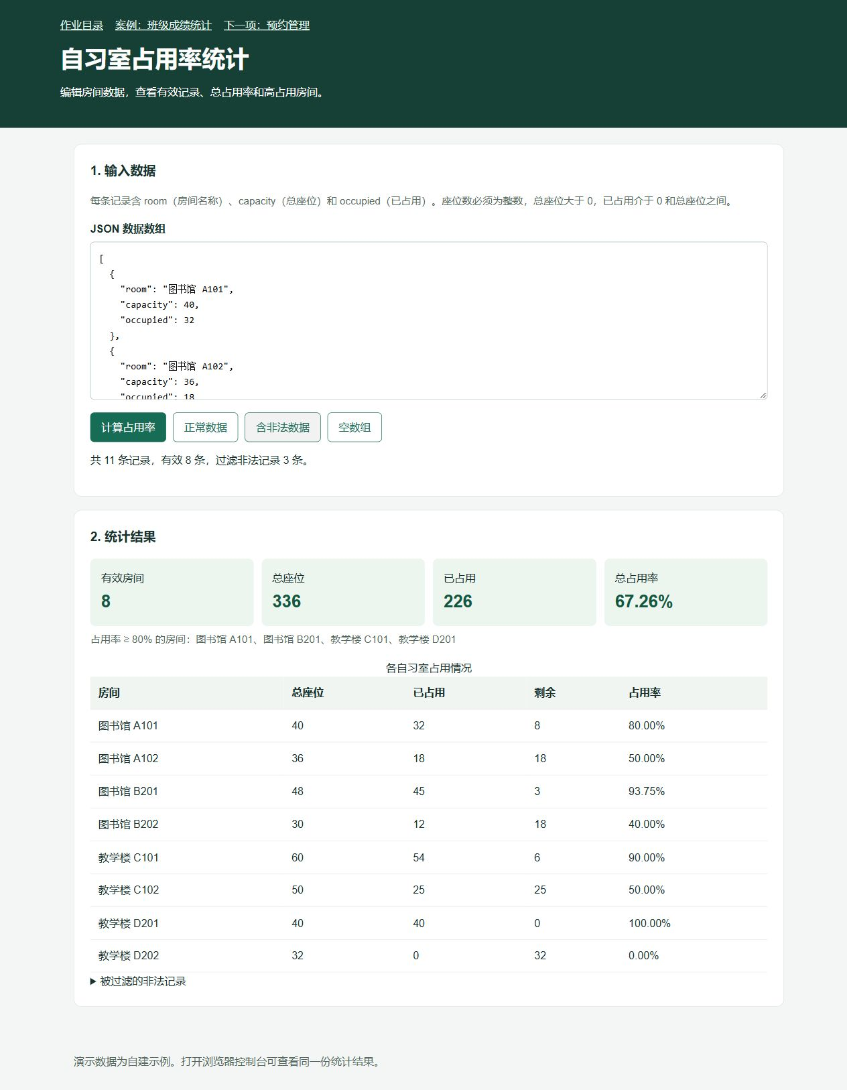
图3 11条房间数据过滤3条非法记录，保留8条

二、DOM、事件与交互功能
1. 交互功能清单：列出作品的全部交互功能（如表单验证、增删改查、筛选排序、本地存储等）。
答：作品交互覆盖Todo任务管理与自习室预约管理。
页面 | 交互功能
数据统计 | 编辑JSON并计算；成绩恢复案例/空数组；房间恢复正常/含非法示例/空数组；结果与异常提示同步更新。
Todo案例 | 1—100字校验；新增；完成/撤销完成；删除；全部/未完成/已完成筛选；刷新恢复本地记录。
预约管理 | 昵称/房间/日期/时段及重复记录校验；新增；修改/取消修改；删除；关键词搜索与房间筛选；添加去重示例；刷新恢复本地记录。
2. 关键代码说明：任选2个交互功能，给出代码片段并逐段说明实现思路。
答：功能一删除预约：filter生成不含目标id的新数组；若正在编辑该条记录则重置表单；随后保存并统一渲染。功能二组合查询：先trim并转小写；房间条件与昵称/房间/日期/时段任一字段包含关键词的条件同时成立，最后返回可见数组。
function deleteReservation(id) {
reservations = reservations.filter(record => record.id !== id);
if (editingId === id) resetBookingForm();
if (saveReservations()) bookingMessage("预约已删除。");
renderReservations();
}

function filterReservations(records, query, room) {
const keyword = query.trim().toLowerCase();
return records.filter(record => (room === "all" || record.room === room) && [record.nickname, record.room, record.date, record.slot].some(value => value.toLowerCase().includes(keyword)));
}
3. 运行截图：每个交互功能提供交互前、交互后各一张截图。
答：以下按功能名称成对展示操作前/后，覆盖数据计算与异常状态，以及清单中的Todo和预约重要操作。对照记录数、完成状态、表单和提示；完成/未完成筛选用同组状态演示，字段校验以真实空白昵称演示。
图4 成绩空数组—操作前：5条有效成绩及平均72.20
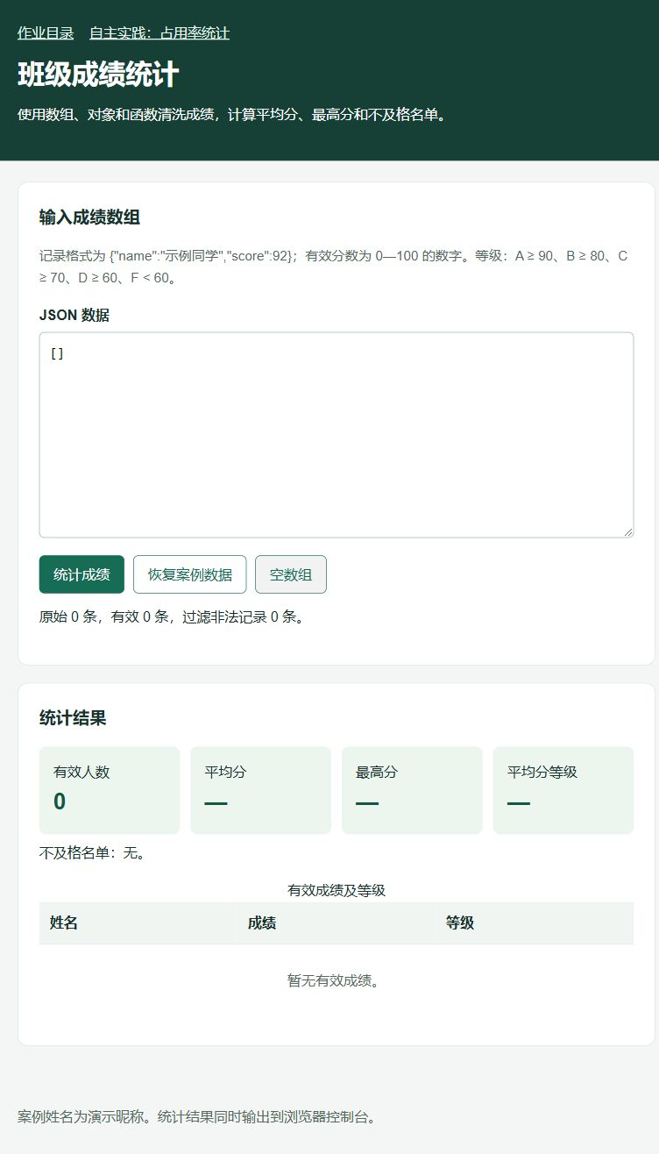
图5 成绩空数组—操作后：有效0条，均值/最高为—，暂无有效成绩
图6 成绩恢复案例—操作前：无有效成绩
图7 成绩恢复案例—操作后：恢复案例后5条，平均72.20、最高92
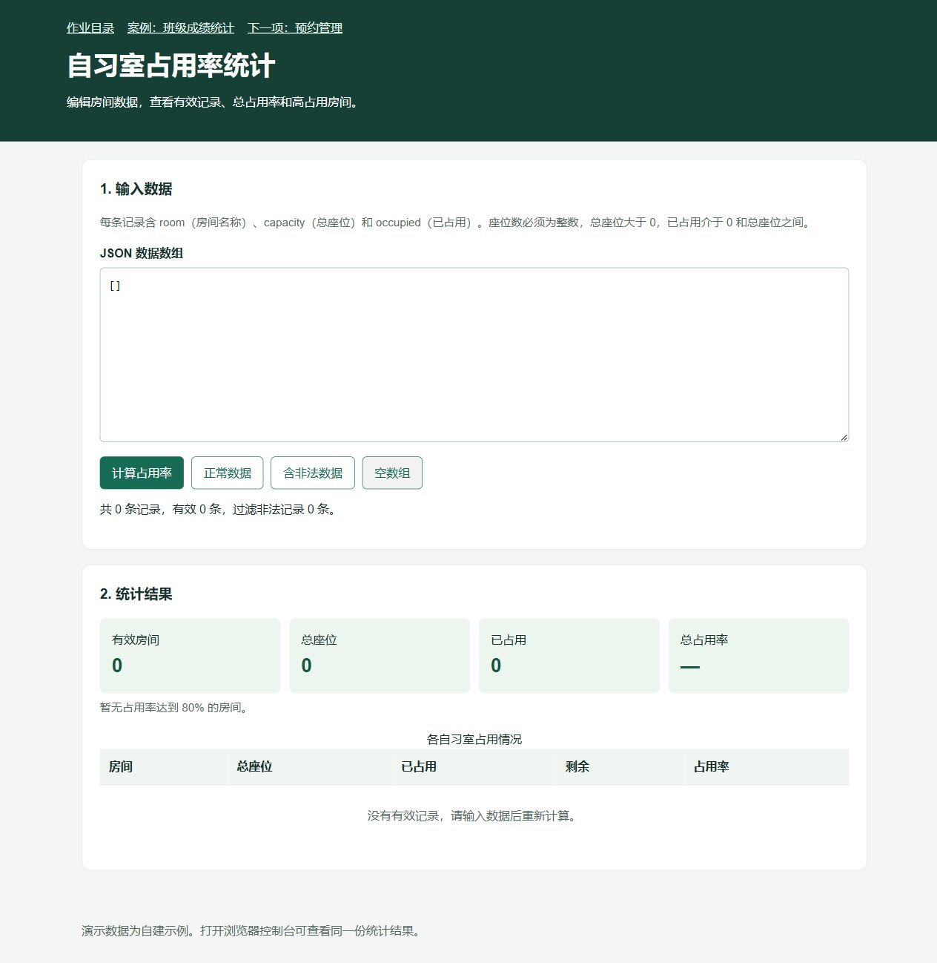
图8 房间恢复正常数据—操作前：空数组，0条
图9 房间恢复正常数据—操作后：恢复8条，336座、226人、67.26%
图10 房间非法示例清洗—操作前：8条正常记录
图11 房间非法示例清洗—操作后：11条过滤3条，保留8条
图12 房间空数组—操作前：8条有效记录
图13 房间空数组—操作后：0条，占用率—，显示无有效记录
图14 编辑JSON并计算/格式校验—操作前：正常JSON可计算
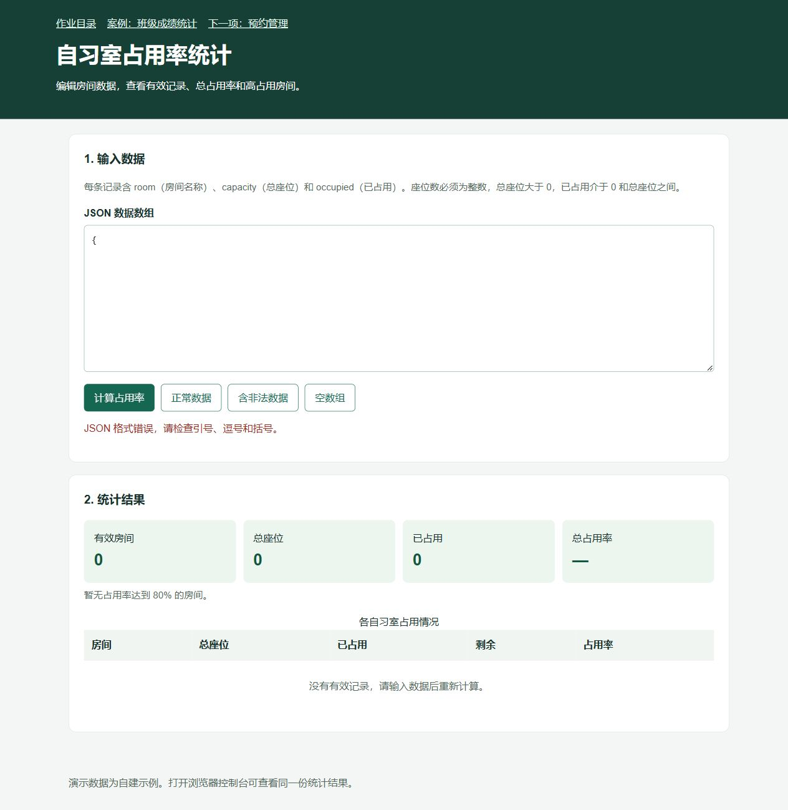
图15 编辑JSON并计算/格式校验—操作后：输入“{”后计算，提示JSON格式错误
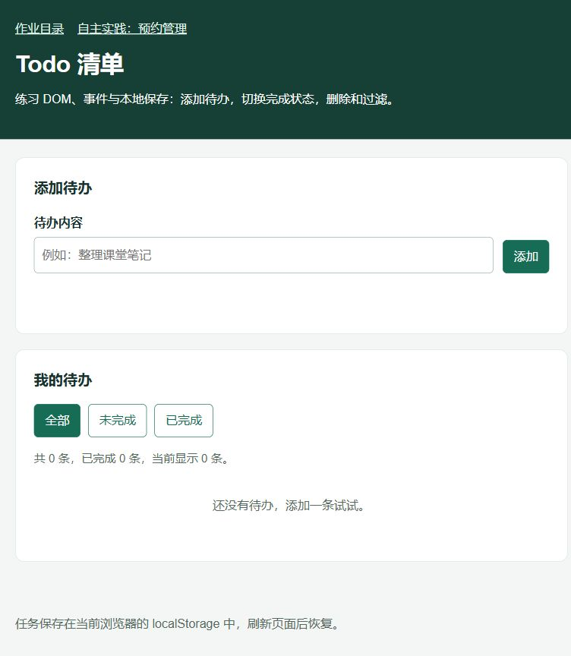
图16 Todo新增—操作前：0条任务
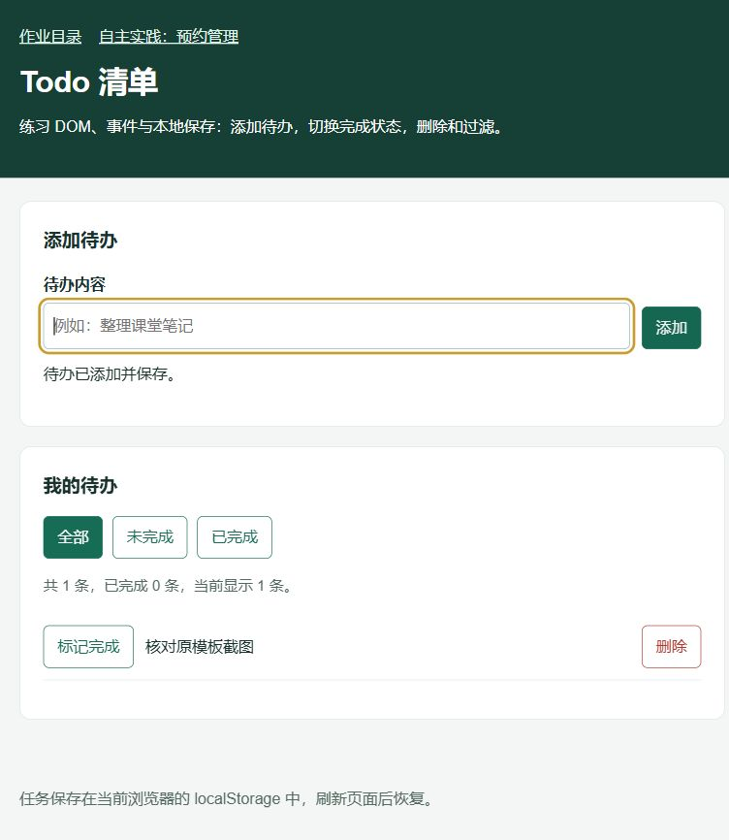
图17 Todo新增—操作后：新增“核对原模板截图”，共1条
图18 Todo完成切换—操作前：任务未完成
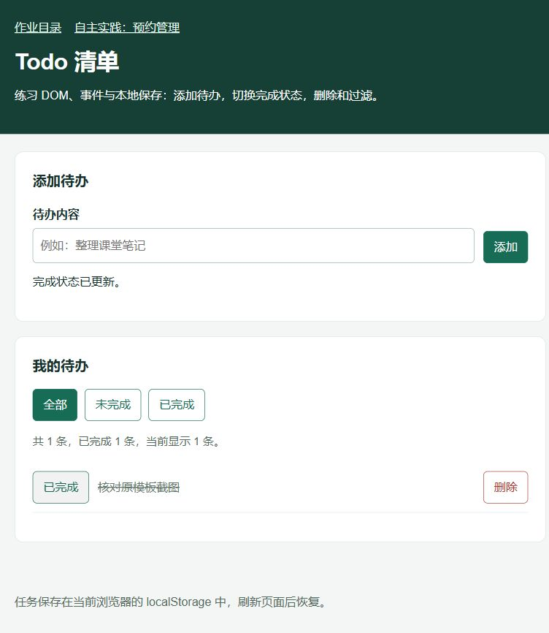
图19 Todo完成切换—操作后：完成数为1
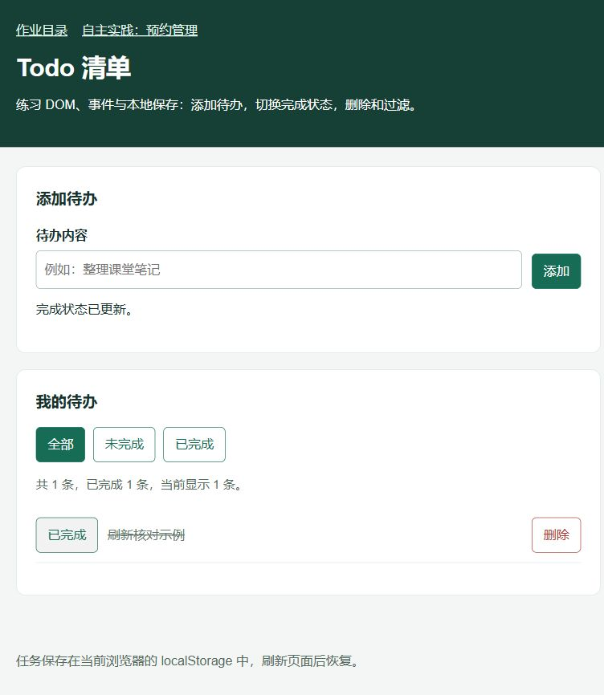
图20 Todo撤销完成—操作前：任务已完成
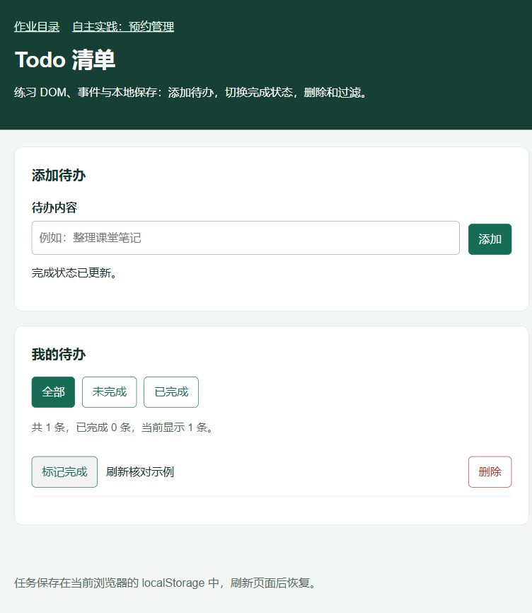
图21 Todo撤销完成—操作后：切换回未完成
图22 Todo状态筛选—操作前：显示已完成任务
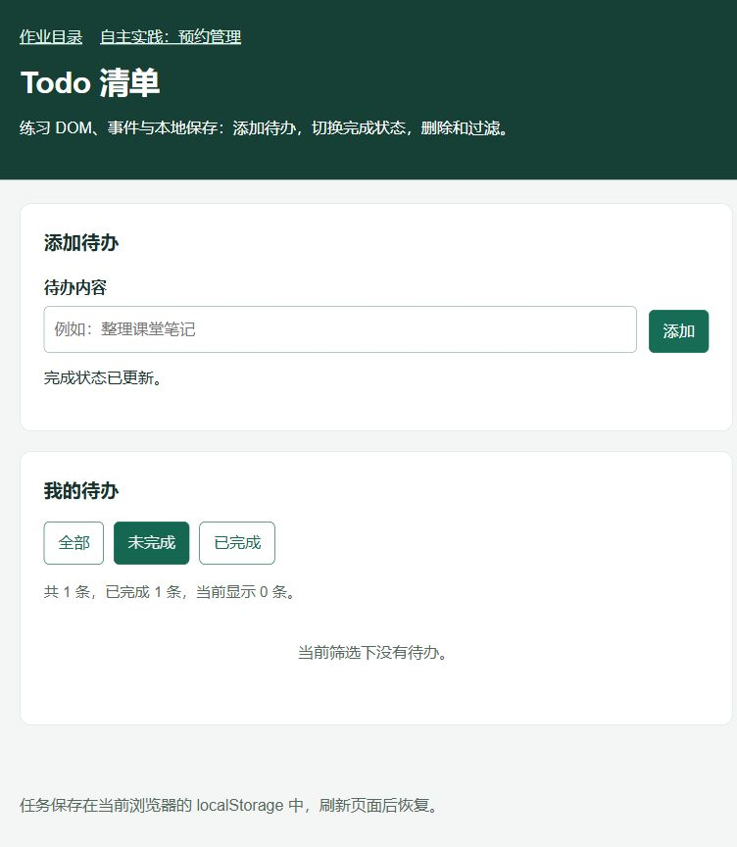
图23 Todo状态筛选—操作后：选择未完成后匹配0条
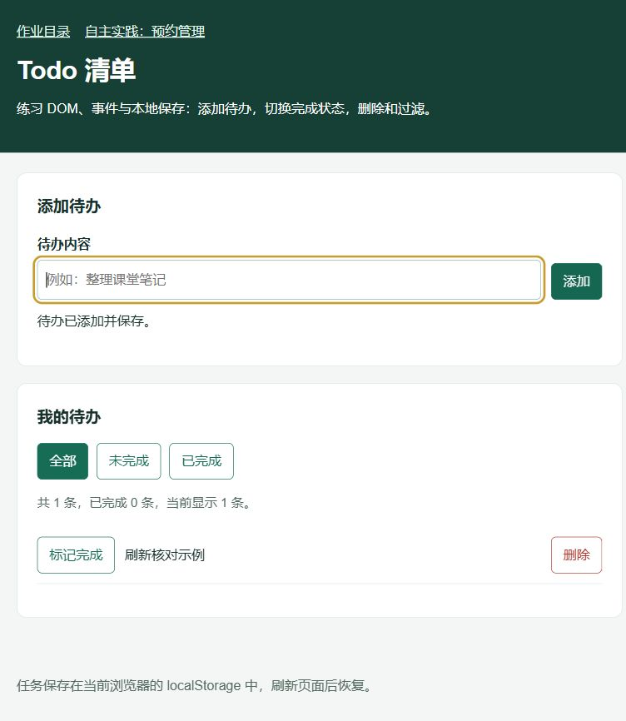
图24 Todo刷新恢复—操作前：本地已有任务
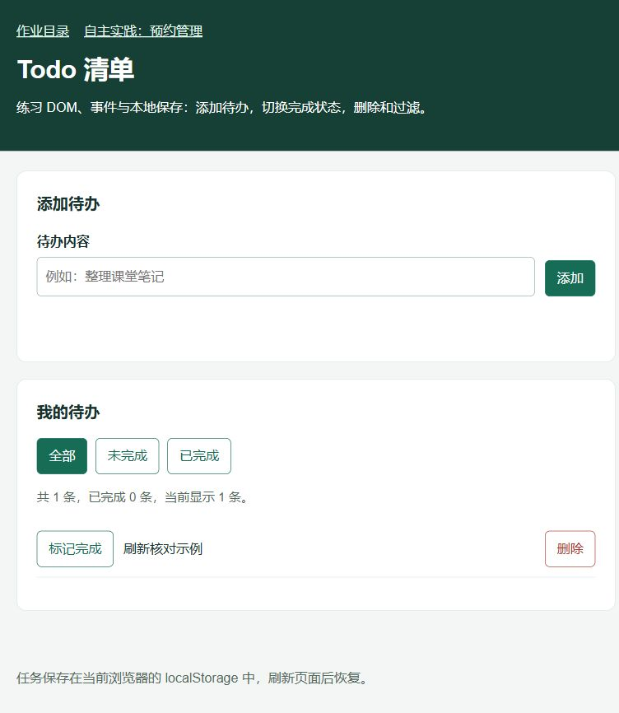
图25 Todo刷新恢复—操作后：刷新后任务仍在
图26 Todo空白输入校验—操作前：已有1条任务，准备提交空白输入
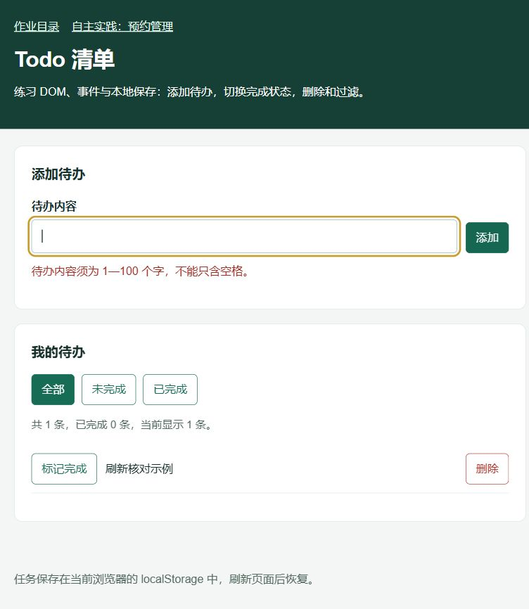
图27 Todo空白输入校验—操作后：空白被拒绝，原1条记录不变，提示1—100字
图28 Todo删除—操作前：列表有任务
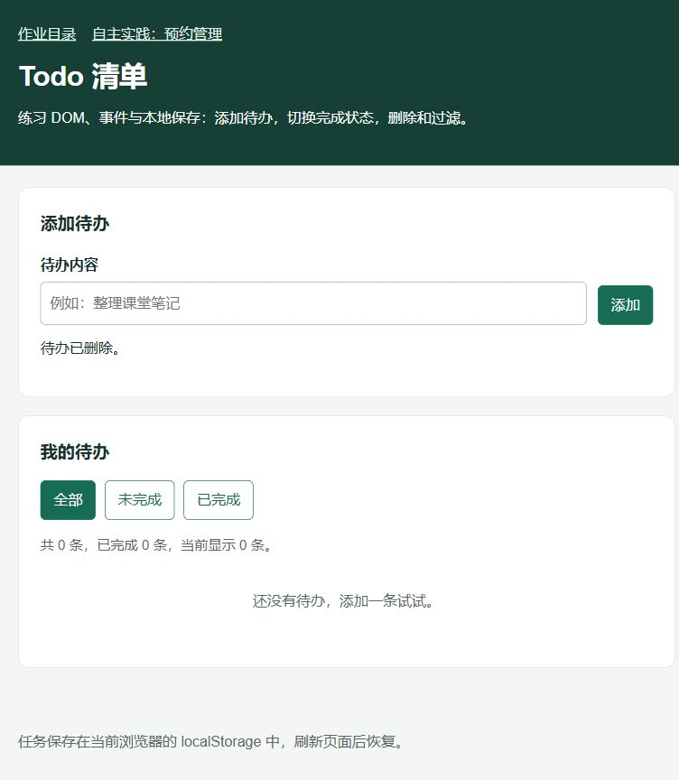
图29 Todo删除—操作后：删除后0条
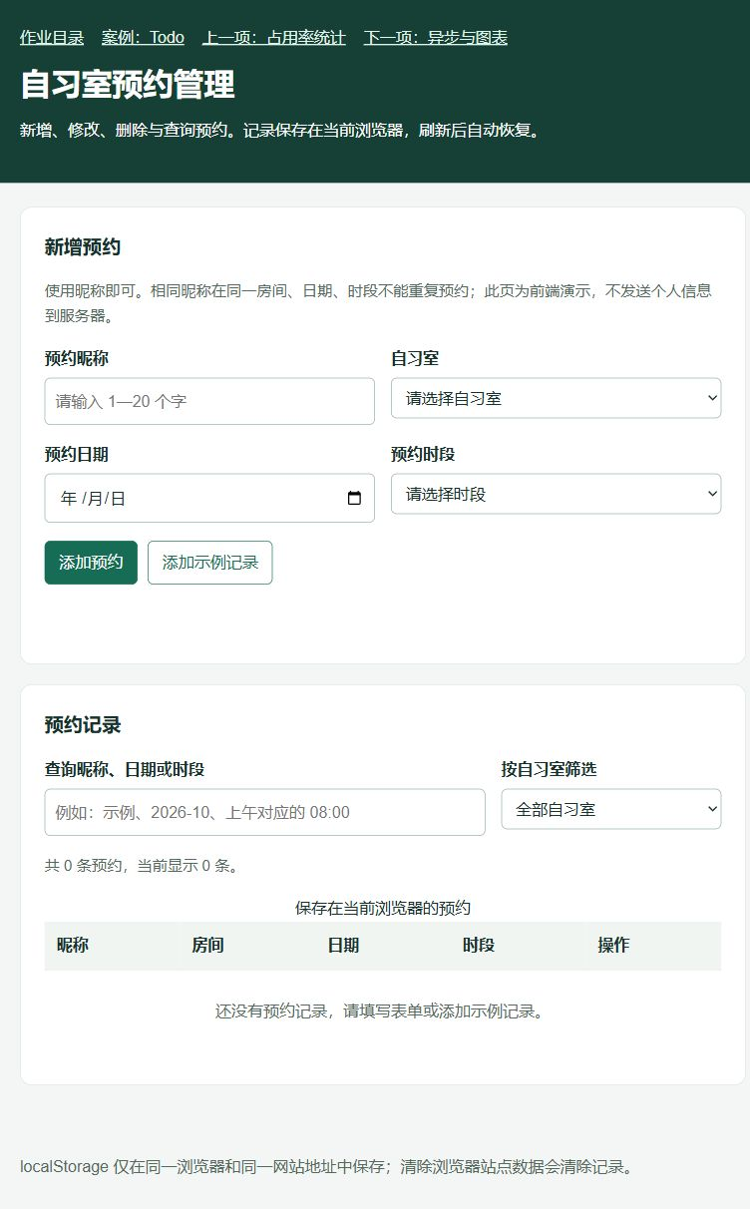
图30 预约新增—操作前：无预约记录
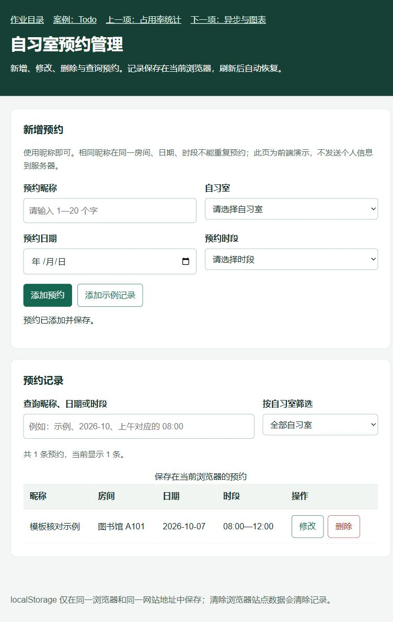
图31 预约新增—操作后：“模板核对示例”，A101，2026-10-07上午，共1条
图32 预约修改—操作前：昵称“模板核对示例”
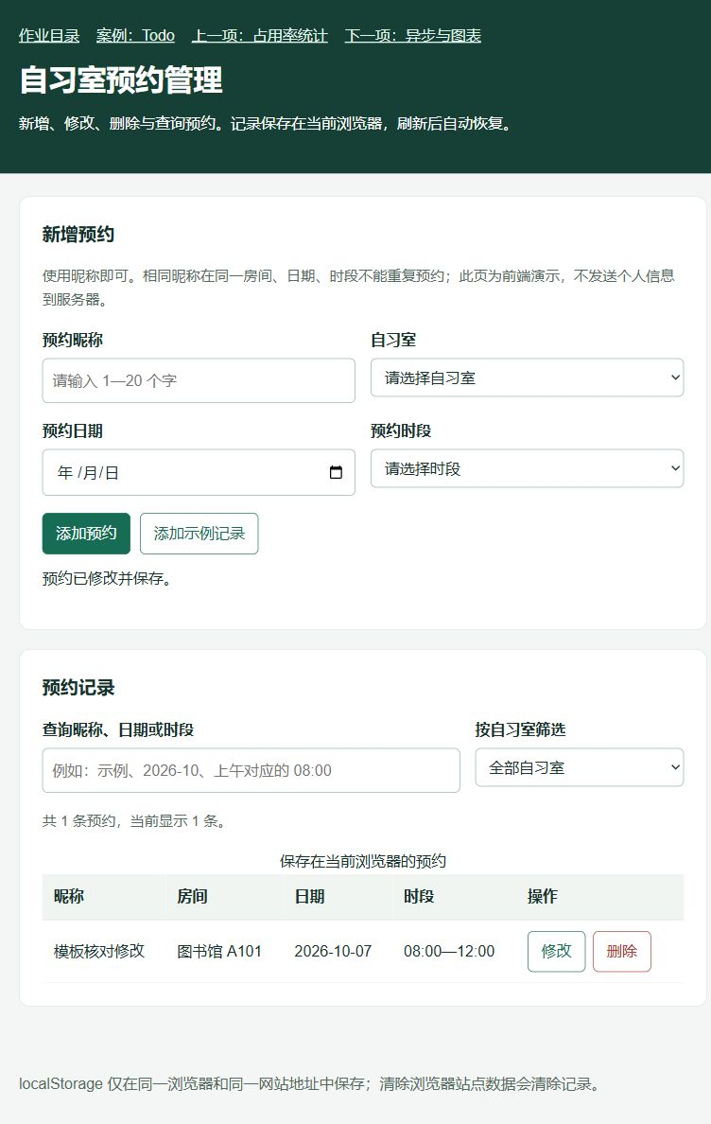
图33 预约修改—操作后：昵称更新为“模板核对修改”
图34 预约刷新恢复—操作前：已保存修改
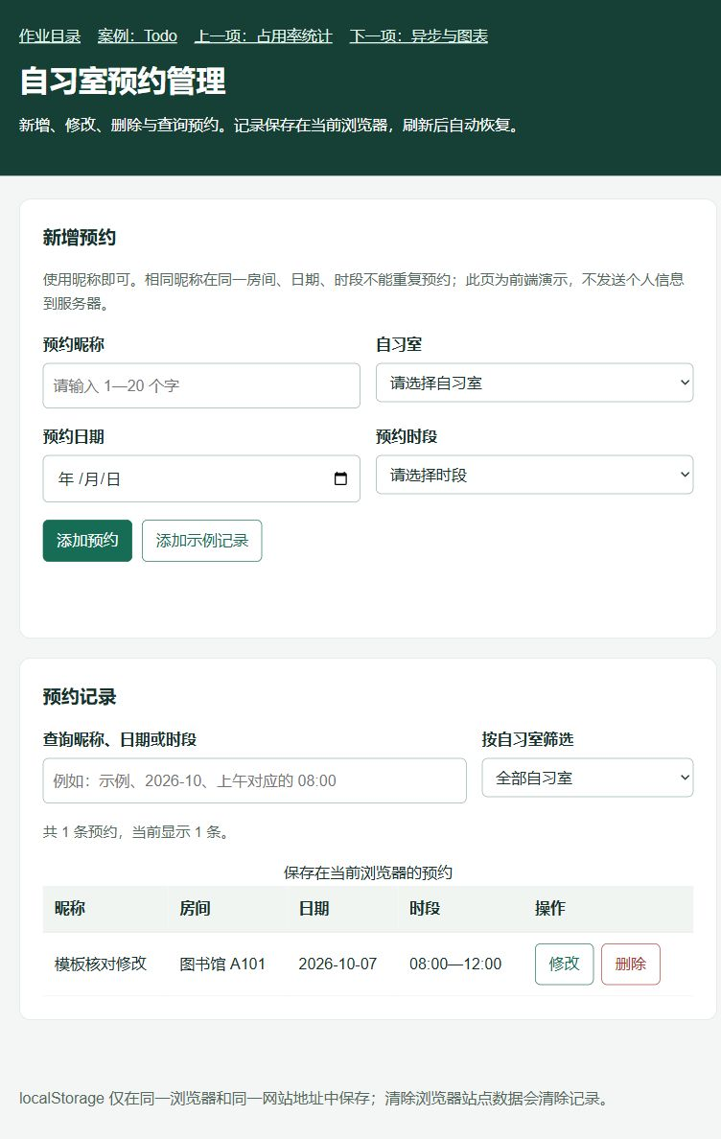
图35 预约刷新恢复—操作后：刷新后仍为同一条记录
图36 预约关键词搜索—操作前：可见1条记录
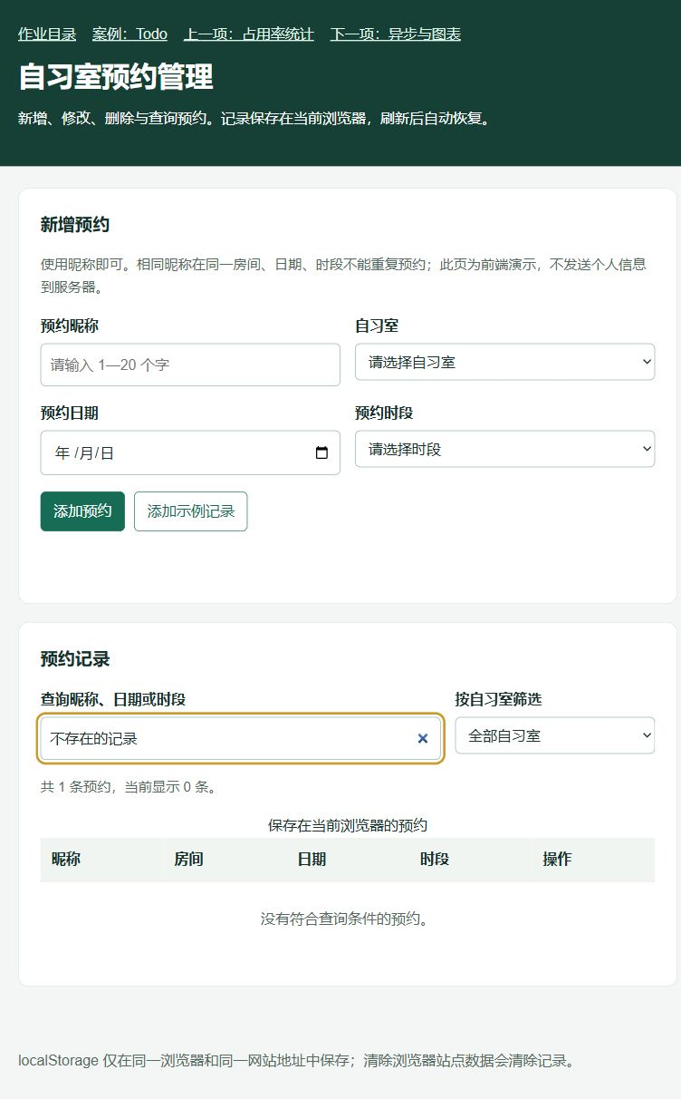
图37 预约关键词搜索—操作后：“不存在的记录”匹配0条
图38 预约重复校验—操作前：已有相同预约
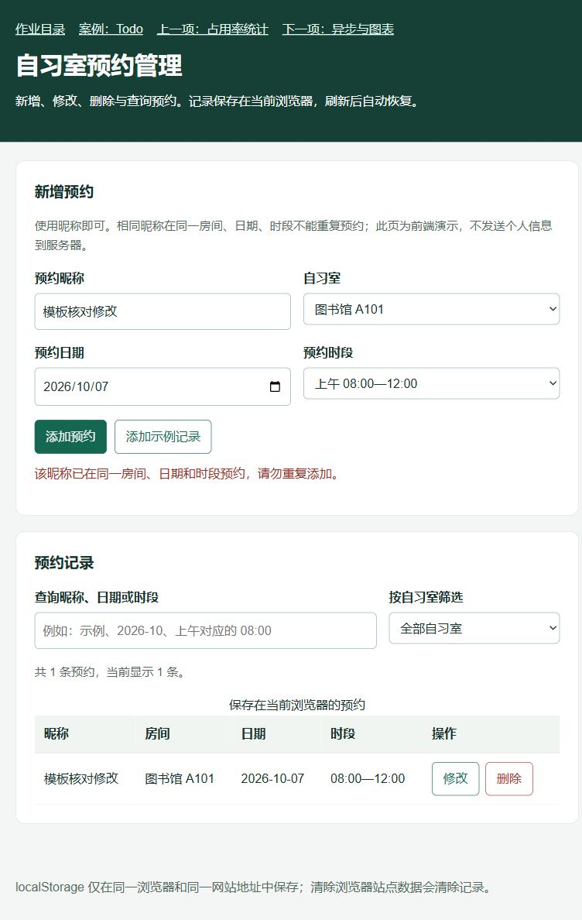
图39 预约重复校验—操作后：重复提交被阻止，记录未增加
图40 预约昵称校验—操作前：已有正常预约
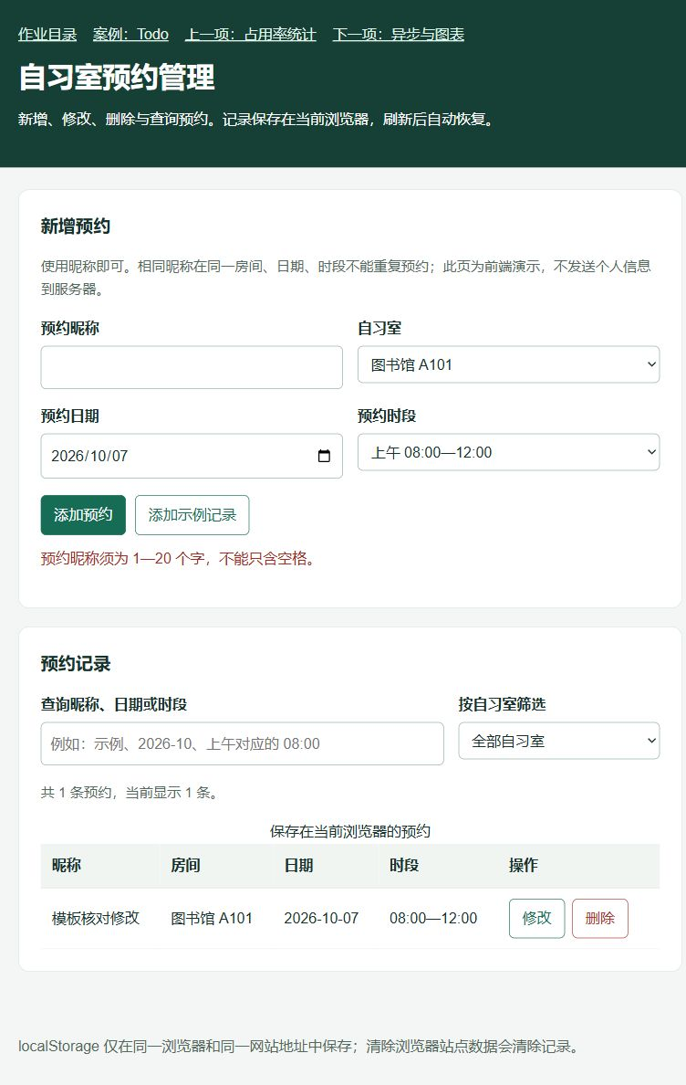
图41 预约昵称校验—操作后：空格昵称触发1—20字提示
图42 预约删除—操作前：1条有效记录
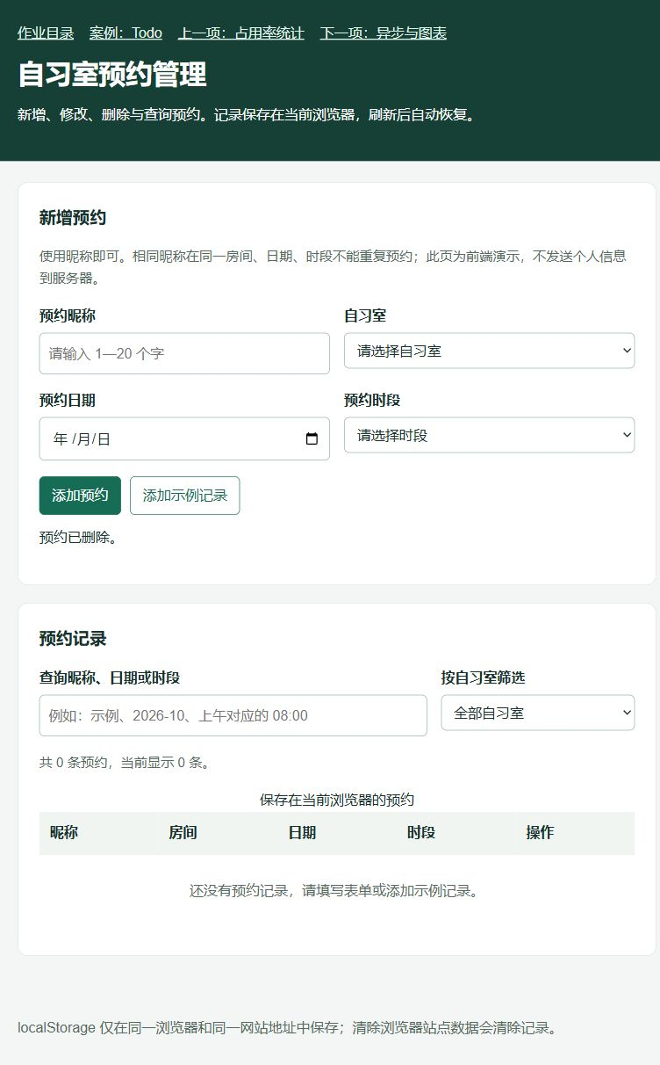
图43 预约删除—操作后：删除后0条
图44 预约添加示例—操作前：0条记录
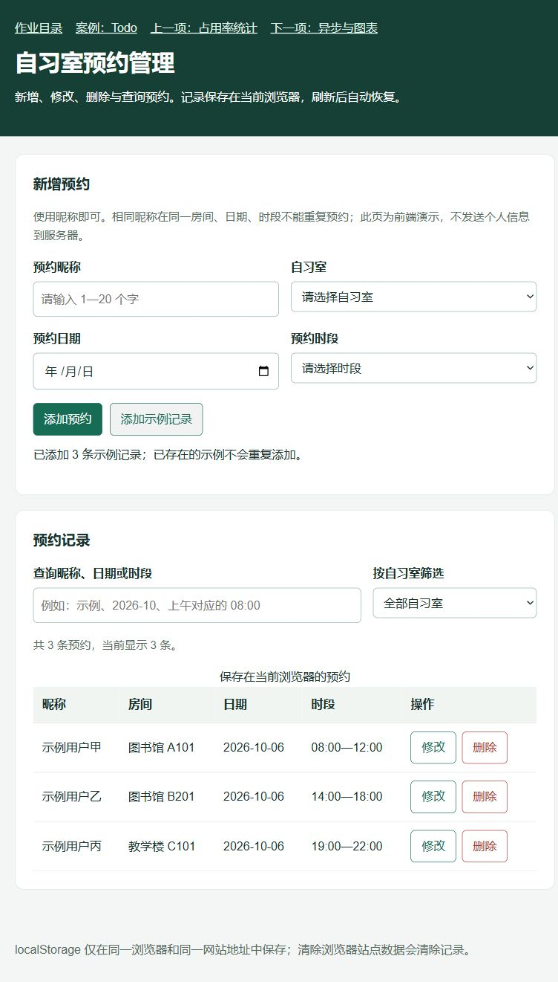
图45 预约添加示例—操作后：添加3条演示记录
图46 预约示例去重—操作前：已有3条示例
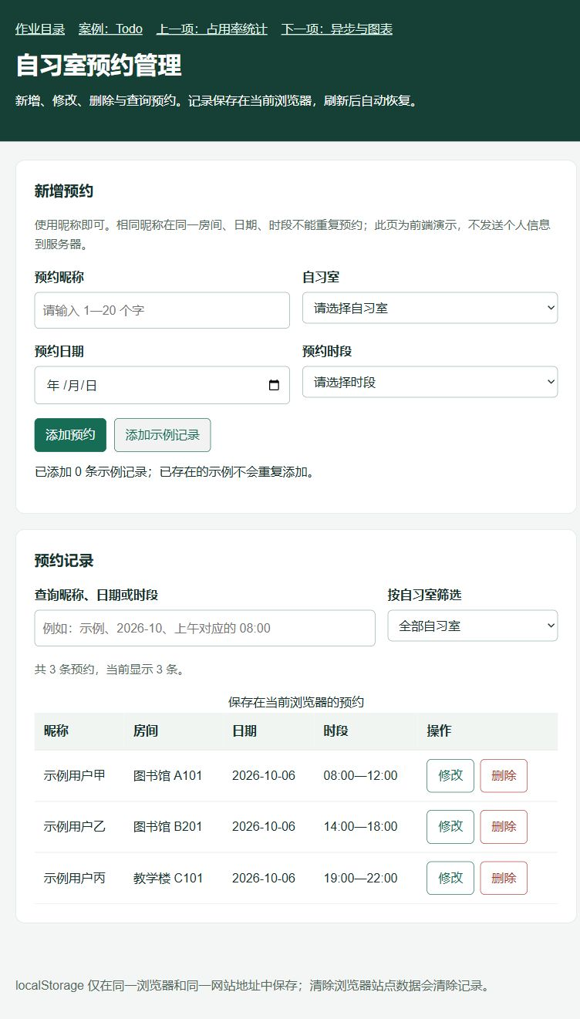
图47 预约示例去重—操作后：再次添加仍为3条
图48 预约房间筛选—操作前：全部房间3条
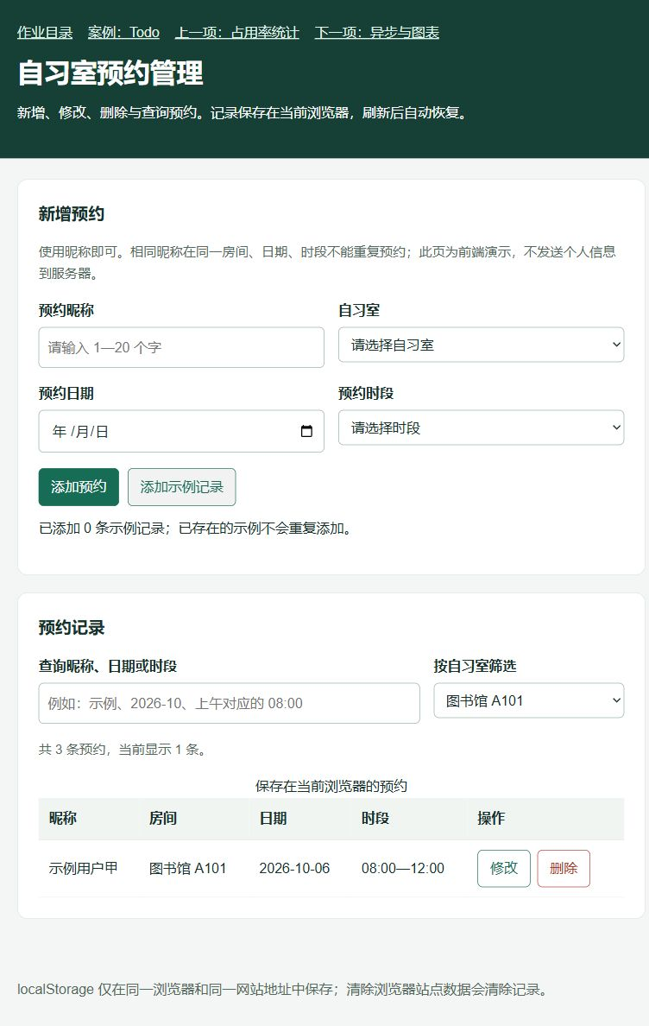
图49 预约房间筛选—操作后：选A101后显示1/3条
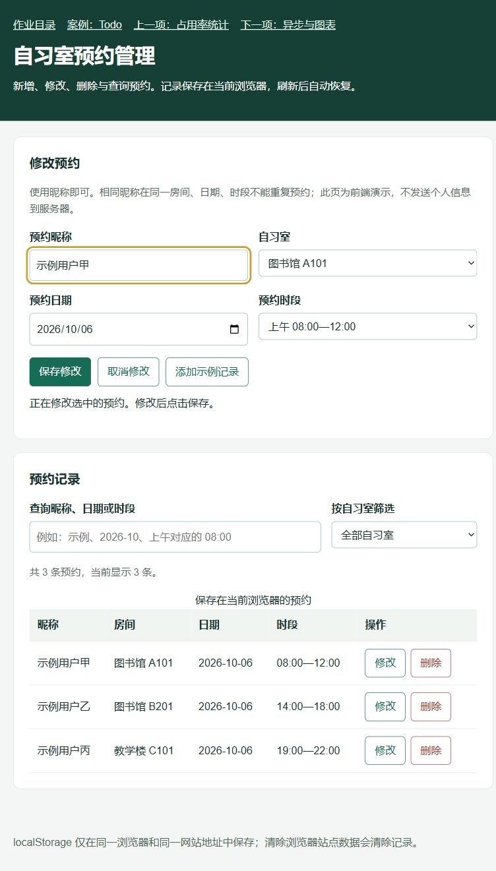
图50 预约取消修改—操作前：正在编辑“用户甲”
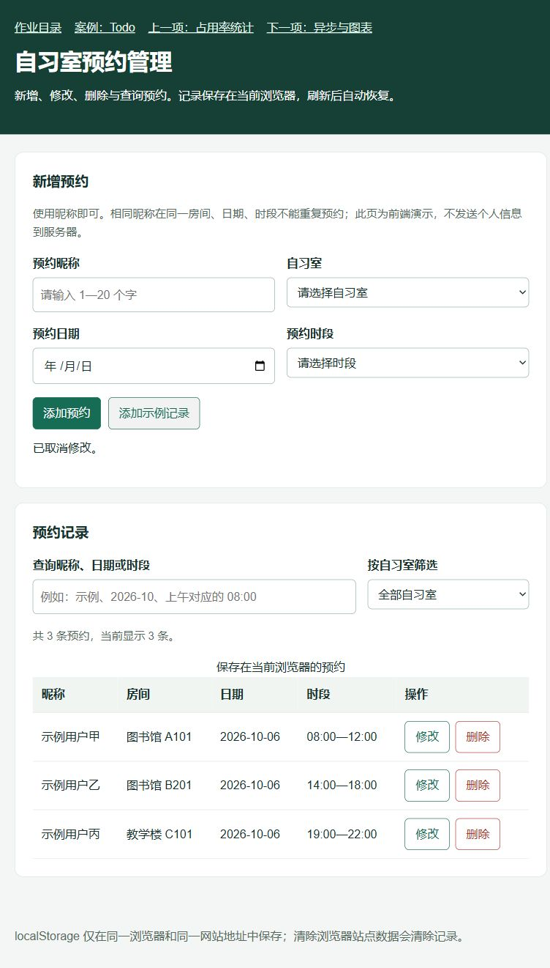
图51 预约取消修改—操作后：取消后表单重置，3条记录不变

三、调试、测试与代码质量
1. 调试证据：使用浏览器控制台断点或console.log定位问题的截图。
答：统计页用 console.log 输出汇总和非法记录，用 console.table 输出各房间结果，用 console.warn 定位 JSON 解析错误。实际记录对应8间、总容量336、占用226、占用率67.26%；非法记录和空输入另行检查。
console.log("自习室占用率统计", { summary, invalid: cleaned.invalid });
console.table(summary.rooms);
console.warn("占用率输入校验：", error.message);
2. 测试记录：设计至少5个测试用例（必须包含正常输入和异常输入），记录每个用例的实际结果。
答：下表包含正常输入、非法记录、空数据、错误JSON以及预约增改查删/刷新，实际结果取本轮页面实测及已保存的浏览器测试记录。
编号 | 输入/操作 | 预期结果 | 实际结果 | 结论
1 | 成绩默认7条，含105和-3。 | 过滤超范围分数并统计有效成绩。 | 有效5条，平均72.20，最高92，等级C，不及格2人。 | 通过
2 | 默认8条房间数据计算。 | 容量336、占用226、占用率67.26%。 | 页面显示8/336/226/67.26%。 | 通过
3 | 11条房间数据，增加超占用、非法名称/容量及null。 | 剔除3条非法记录，保留8条并列原因。 | 过滤3条，汇总仍为336/226/67.26%。 | 通过
4 | 房间输入[]。 | 房间数和总量为0，占用率为—，显示空状态。 | 页面显示0及—，无有效房间。 | 通过
5 | 房间JSON输入“{”。 | 捕获解析异常并提示JSON格式错误。 | 出现引号、逗号和括号检查提示。 | 通过
6 | 昵称“模板核对示例”，A101，2026-10-07上午，提交。 | 新增1条有效预约。 | 显示该预约，共1条。 | 通过
7 | 将上条昵称改为“模板核对修改”，保存后刷新。 | 修改保存且刷新恢复同一记录。 | 昵称更新，刷新后仍共1条。 | 通过
8 | 关键词输入“不存在的记录”。 | 无匹配时显示0条。 | 显示0条及无匹配提示。 | 通过
9 | 重复提交相同昵称/房间/日期/时段。 | 阻止重复添加。 | 显示重复提示，记录未增加。 | 通过
10 | 昵称仅输入空格并提交。 | 拒绝空白昵称。 | 提示昵称需1—20字。 | 通过
11 | 删除本次测试预约。 | 移除记录，显示空列表。 | 共0条。 | 通过
12 | Todo从空列表添加“核对原模板截图”，完成后选未完成，再删除。 | 新增1条；完成1条；未完成0条；删除0条。 | 上述各状态数量与预期一致。 | 通过
13 | Todo仅输入空格并添加。 | 拒绝空白任务，不增加记录。 | 显示1—100字提示。 | 通过
14 | 预约空列表点击添加示例，再次点击。 | 首次3条，再次去重保持3条。 | 共3条未重复添加。 | 通过
15 | 3条预约示例，房间选择A101。 | 只显示A101对应记录。 | 显示1/3条。 | 通过
16 | 编辑“用户甲”示例后取消。 | 表单重置，原记录不变。 | 表单重置，列表仍3条。 | 通过
3. 错误处理说明：作品对非法输入、空数据等异常情况的处理方式和效果截图。
答：先捕获JSON解析错误；再逐条校验房间名称、容量正整数和占用范围，非法记录不参与汇总并列出原因；空数组显示0和—。预约校验昵称、有效房间、真实日期、时段和重复记录；存储不可用或损坏时提示并安全恢复空列表。附图分别展示非法记录、空数组与JSON错误。
图52 非法房间记录被过滤并显示原因
图53 空数组：0条记录、占用率—及空状态
图54 错误JSON：格式错误提示
图55 预约非法昵称：空格输入被拒绝
图56 预约重复输入：阻止同一预约重复添加

四、个人收获与反思
1. 知识点自评：分别评价自己在JavaScript语法、DOM操作、事件处理、本地存储四个方面的掌握程度。
答：按实现与测试结果作四项自评。
知识点 | 掌握程度 | 作品依据/待加强
JavaScript语法 | 能完成基础数据处理。 | 使用函数、条件、对象数组、filter/map/reduce；复杂边界仍需练习。
DOM操作 | 能创建与统一刷新列表。 | replaceChildren、createElement、textContent实现列表与安全文字输出。
事件处理 | 能处理表单与按钮事件。 | submit防默认跳转，click/input/change更新状态；事件组织待加强。
本地存储 | 能保存和恢复JSON。 | 操作后保存、启动恢复并检查格式；跨设备同步未实现。
2. 困难与解决：学习过程中遇到的最大困难是什么，你是如何解决的。
答：项目主要难点是让新增、编辑、筛选和刷新后的列表一致。当前以reservations数组作为数据来源，操作完成后统一保存和renderReservations；恢复时检查格式，筛选只改变可见结果，不破坏原数组。
3. 学习计划：针对薄弱环节，写出后续改进计划。
答：下一步针对边界输入、事件状态和存储异常练习：补充损坏JSON与重复预约样本，检查编辑中删除和取消操作，记录页面结果与日志对照，并验证键盘焦点和刷新恢复。

